ב"ה
משה כוכב
לתגובות: Mstar1@gmail.com

פרשה אקולוגית
‏‏‏‏‏‏‏‏כ"ג טבת תשע"ב (‏‏‏‏‏‏18.01.12)
הנחש – לפרשת וארא
בפרשתנו מתרחשים נסים יוצאי דופן. נסים אלה שהתרחשו במצרים מעוררים תמיהה והשתאות. ראשית נשאל, מדוע בוצעו נסים אלה? ומדוע לא בכל יום קורים לנו נסים (ועדיף לפי הזמנתנו מראש...)? ראשית נדגיש שהתורה איננה ספר מדעי, ואיננה באה לספר לנו על ארועים ניסיים, באספקלריה מדעית. מי שמנסה להסביר את ניסי התורה באופן מדעי רציונלי בלבד, מפספס את המסר המקראי! גדולי ישראל עסקו בשאלה זו רבות ואם אתמצת בקצרה את שיטת הרמב"ן:
- הנס איננו שונה מן הטבע באופן מהותי. מי שברא את העולם ושולט בו איננו זקוק למאמץ מיוחד כדי לעשות נס. והטבע והנס שווים בעיניו ותפקידם של הנסים הגדולים להראות לנו שגם זה שהשמש זורחת בבוקר – זהו נס. ובמילים אחרות אצטט את רמב"ן: ומן הנסים הגדולים המפורסמים, אדם מודה בנסים הנסתרים שהם יסוד התורה כולה, שאין לאדם חלק בתורת משה רבינו עם (עד) שנאמין בכל דברינו ומקרינו, שכלם נסים אין בהם טבע ומנהגו של עולם בין ברבים בין ביחיד...
- הקב"ה אינו מעוניין להפוך את הסדר שהוא טבע בבריאה. העולם צריך להתנהל באופן מסודר, צפוי ו"טבעי": כי הקב"ה לא יעשה אות ומופת בכל דור לעיני כל רשע או כופר, יצוה אותנו שנעשה תמיד זכרון ואות לאשר ראו עינינו, ונעתיק הדבר אל בנינו ובניהם לבניהם ובניהם לדור אחרון...
וַיְדַבֵּר ה' אֶל-מֹשֶׁה לֵּאמֹר, אֲנִי ה' ! דַּבֵּר, אֶל-פַּרְעֹה מֶלֶךְ מִצְרַיִם, אֵת כָּל-אֲשֶׁר אֲנִי, דֹּבֵר אֵלֶיךָ. וַיֹּאמֶר מֹשֶׁה, לִפְנֵי ה': הֵן אֲנִי, עֲרַל שְׂפָתַיִם, וְאֵיךְ, יִשְׁמַע אֵלַי פַּרְעֹה... וַיֹּאמֶר ה', אֶל-מֹשֶׁה וְאֶל-אַהֲרֹן לֵאמֹר. כִּי יְדַבֵּר אֲלֵכֶם פַּרְעֹה לֵאמֹר, תְּנוּ לָכֶם מוֹפֵת; וְאָמַרְתָּ אֶל-אַהֲרֹן, קַח אֶת-מַטְּךָ וְהַשְׁלֵךְ לִפְנֵי-פַרְעֹה, יְהִי לְתַנִּין. וַיָּבֹא מֹשֶׁה וְאַהֲרֹן, אֶל-פַּרְעֹה, וַיַּעֲשׂוּ כֵן... וַיַּשְׁלֵךְ אַהֲרֹן אֶת-מַטֵּהוּ, לִפְנֵי פַרְעֹה וְלִפְנֵי עֲבָדָיו וַיְהִי לְתַנִּין. וַיִּקְרָא, גַּם-פַּרְעֹה, לַחֲכָמִים, וְלַמְכַשְּׁפִים; וַיַּעֲשׂוּ גַם-הֵם חַרְטֻמֵּי מִצְרַיִם, בְּלַהֲטֵיהֶם כֵּן. וַיַּשְׁלִיכוּ אִישׁ מַטֵּהוּ, וַיִּהְיוּ לְתַנִּינִם; וַיִּבְלַע מַטֵּה-אַהֲרֹן, אֶת-מַטֹּתָם... וַיֹּאמֶר ה' אֶל-מֹשֶׁה, כָּבֵד לֵב פַּרְעֹה; מֵאֵן, לְשַׁלַּח הָעָם. לֵךְ אֶל-פַּרְעֹה בַּבֹּקֶר, הִנֵּה יֹצֵא הַמַּיְמָה, וְנִצַּבְתָּ לִקְרָאתוֹ, עַל-שְׂפַת הַיְאֹר; וְהַמַּטֶּה אֲשֶׁר-נֶהְפַּךְ לְנָחָשׁ, תִּקַּח בְּיָדֶךָ. וְאָמַרְתָּ אֵלָיו, ה' אֱלֹקי הָעִבְרִים שְׁלָחַנִי אֵלֶיךָ לֵאמֹר, שַׁלַּח אֶת-עַמִּי, וְיַעַבְדֻנִי בַּמִּדְבָּר (שמות ו')
אנו רואים לכאורה בלבול בפסוקים – תנין או נחש? אמנם יש מפרשים שהמטה הפך לנחש כשמשה הגיע אל בני ישראל (בפרק ד'), ולתנין לפני פרעה. אך רק"י מפרש "לתנין – נחש" וכך מתרגם יונתן בן עוזיאל "חיוי-חורמן" שמשמעו נחש שעושה הכל חרם. (שממה). ואילו אונקלוס מתרגם: "תנינא".
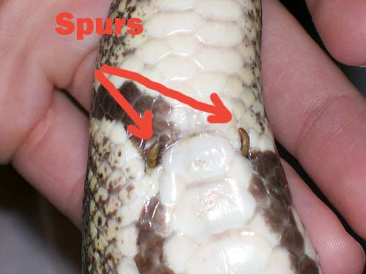
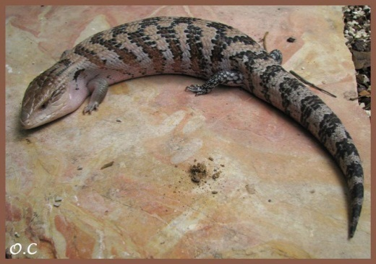
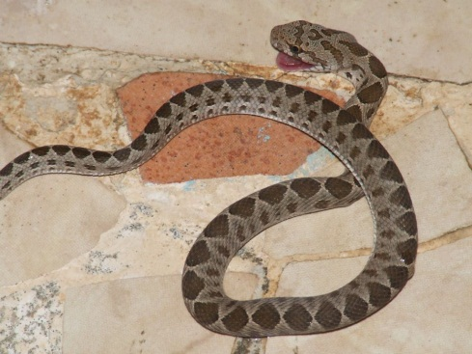
התנין והנחש מאוד דומים מהבחינה החיצונית – ישנה טענה מדעית שלנחש היו בעבר רגליים, עדות לכך ניתן למצוא אצל נחשים שלהם יש בשלד שרידי עצמות של רגליים. – גם המדרש מתאר את הנחש בגן עדן כבעל רגליים שהתקצרו בגלל החטא.(בראשית רבה כ') : "בשעה שאמר לו הקדוש ברוך הוא "עַל-גְּחֹנְךָ תֵלֵךְ" ירדו מלאכי השרת וקצצו ידיו ורגליו",
שרידי רגליים בגוף הנחש
החומט –יצור ביניים
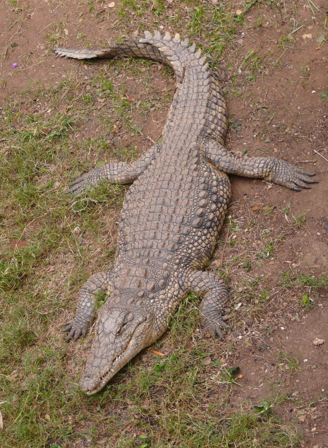
התנין הוא טורף העל בנילוס של מצרים ולכן המצרים הקדומים האלילו אותו. האל הראשי "רע" נחשב אל שברא את עצמו. ואויבו המר הוא האל הנחש "אופיפוס". מעניין שבתנ"ך הנבואה על פרעה מלך מצרים מכנה אותו התנים (התנין?) הגדול. "הִנְנִי עָלֶיךָ פַּרְעֹה מֶלֶךְ-מִצְרַיִם, הַתַּנִּים הַגָּדוֹל, הָרֹבֵץ בְּתוֹךְ יְאֹרָיו: אֲשֶׁר אָמַר לִי יְאֹרִי, וַאֲנִי עֲשִׂיתִנִי. וְנָתַתִּי חַחִים בִּלְחָיֶיךָ, וְהִדְבַּקְתִּי דְגַת-יְאֹרֶיךָ בְּקַשְׂקְשֹׂתֶיךָ; וְהַעֲלִיתִיךָ, מִתּוֹךְ יְאֹרֶיךָ, וְאֵת כָּל-דְּגַת יְאֹרֶיךָ, בְּקַשְׂקְשֹׂתֶיךָ תִּדְבָּק. וּנְטַשְׁתִּיךָ הַמִּדְבָּרָה, אוֹתְךָ וְאֵת כָּל-דְּגַת יְאֹרֶיךָ, עַל-פְּנֵי הַשָּׂדֶה תִּפּוֹל, לֹא תֵאָסֵף וְלֹא תִקָּבֵץ--לְחַיַּת הָאָרֶץ וּלְעוֹף הַשָּׁמַיִם, נְתַתִּיךָ לְאָכְלָה (יחזקאל כ"ט),
הנחש
פרעה כמו האל "רע" טוען שהוא ברא את עצמו. וַאֲנִי עֲשִׂיתִנִי... רש"י מסביר לנו שמשה יצא אל פרעה כשהוא רוחץ בנהר – מפני שפרעה הציג את עצמו כאל שאינו צריך להתפנות לעשיית צרכיו והיאור שימש מסווה לצורך שלו להתפנות. לא פלא אם-כך שהקב"ה מצווה את משה להפוך מטה לנחש – או לתנין. סמל הנחש העוצמתי שהופך למטה דומם שמשמש את האדם, דומה לאמירה כלפי פרעה: כל כוחף יכול להתבטל ולהיות בשליטתו של משה, כשם שהנחש נבלע במטה. וכדברי הנביא ישעיהו: הוֹי אַשּׁוּר, שֵׁבֶט אַפִּי; וּמַטֶּה-הוּא בְיָדָם, זַעְמִי (ישעיהו י') – הממלכות הן כמטה בידי הקב"ה לביצוע מדיניותו ואין הם כוח עצמאי שיכול להתנגד לתפקידו ההיסטורי.
תנין היאור
ונסיים בנבואה העתידית - בַּיּוֹם הַהוּא יִפְקֹד יְהוָה בְּחַרְבּוֹ הַקָּשָׁה וְהַגְּדוֹלָה וְהַחֲזָקָה, עַל לִוְיָתָן נָחָשׁ בָּרִחַ, וְעַל לִוְיָתָן, נָחָשׁ עֲקַלָּתוֹן; וְהָרַג אֶת-הַתַּנִּין, אֲשֶׁר בַּיָּם (ישעיהו כ"ז) – הנחש הקמאי שהפך לסמל הרע בעולם יאבד מן העולם. (מעניין שכאן נכלל גם הלוויתן – שנחשב כיונק ימי...). אך ישנו תיאור עתידיני נחמד יותר לנחש בנבואת ישעיהו על ימות המשיח. הנחש יהפוך לחיית שעשועים בלתי מזיקה... וְשִׁעֲשַׁע יוֹנֵק, עַל-חֻר פָּתֶן; וְעַל מְאוּרַת צִפְעוֹנִי, גָּמוּל יָדוֹ הָדָה (ישעיהו י"א) – התינוק היונק לא יפחד להשתעשע בחור הנחש ולהכניס את ידו למאורת הצפעוני.
קישורים: המיתולוגיה המצרית: איך איבד הנחש את רגליו: ערבי נבהל מנחש ומתעלף:

וכתב רש"י (בראשית מ"ט): "יְהִי-דָן נָחָשׁ עֲלֵי-דֶרֶךְ שְׁפִיפֹן עֲלֵי-אֹרַח--הַנֹּשֵׁךְ, עִקְּבֵי-סוּס, וַיִּפֹּל רֹכְבוֹ, אָחוֹר": "ואונקלוס תרגם כחיוי חורמן, שם מין נחש, שאין רפואה לנשיכתו, והוא צפעוני, וקרוי חורמן על שם שעושה הכל חרם".

